Jak aktywować bon, zmienić kod obsługi płatności, zawiesić bon, przeglądać dane i sprawdzić historię transakcji

Spis treści
Jak aktywować bon? 2
Jak przeglądać bon? 3
Jak zmienić dane podane przy aktywacji bonu? 5
Gdzie znaleźć kod obsługi płatności? 6
Jak zmienić kod obsługi płatności? 6
Gdzie sprawdzić historię transakcji (płatności bonem)? 7
Jak zawiesić bon? 9

Jeśli masz prawo do bonu, będzie on widoczny na Platformie Usług Elektronicznych (PUE) ZUS.
Nie musisz składać wniosku o przyznanie bonu. Musisz go jedynie aktywować. Zaloguj się na swój profil na PUE ZUS. Wybierz z górnego menu zakładkę [Ogólny] i przejdź do zakładki [Polski Bon Turystyczny], a następnie [Mój bon].
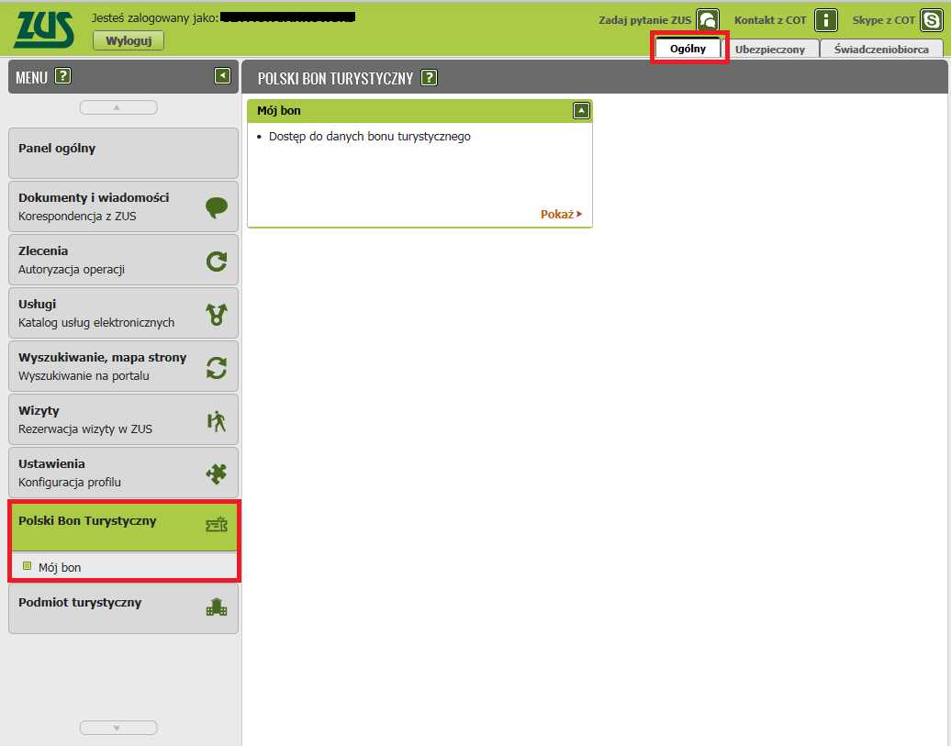

Jak aktywować bon?
- Aby aktywować bon kliknij przycisk [Aktywuj bon].
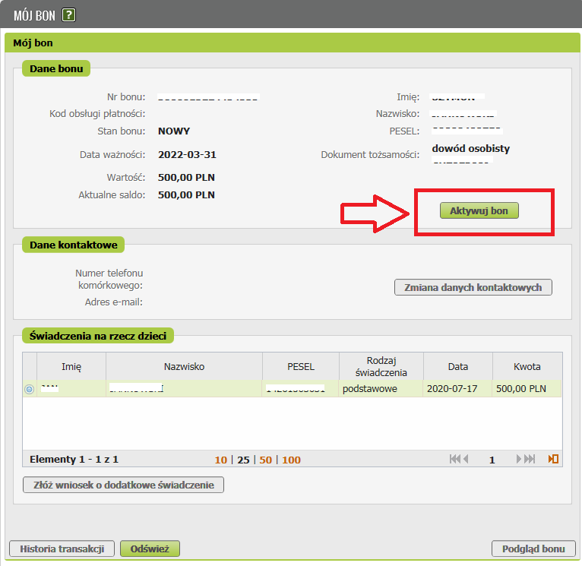
- Wyświetli się okno [Aktywacja bonu]. Wpisz swój numer telefonu komórkowego i adres e-mail. Następnie zapoznaj się z klauzulą informacyjną dla osób uprawnionych do świadczeń w formie Polskiego Bonu Turystycznego (RODO).
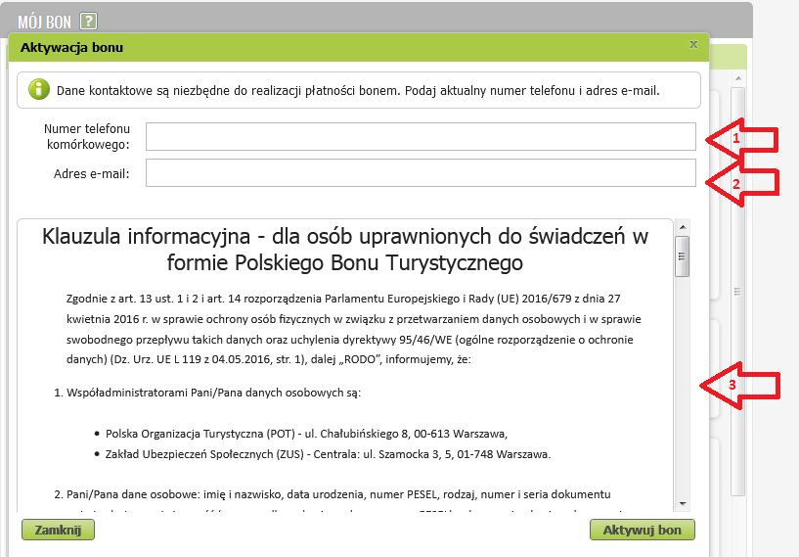
- Kliknij [Aktywuj bon].
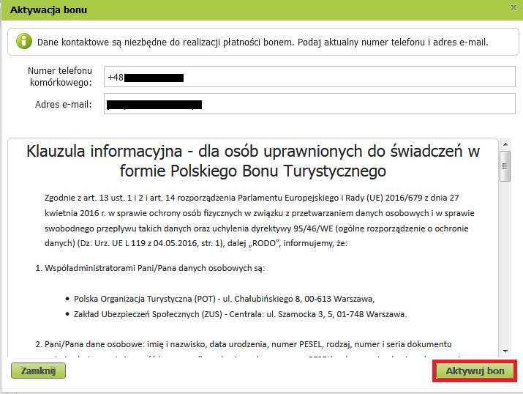
- Wyświetli się informacja, że aktywowałeś bon oraz kod obsługi płatności. Wybierz [OK].
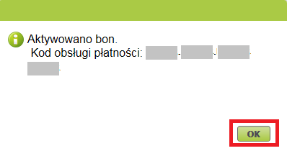
Ważne!
Potwierdzenie, że aktywowałeś bon i kod obsługi płatności otrzymasz także e-mailem (na adres, który wcześniej podałeś). Wiadomość otrzymasz z adresu: polski_bon@zus.pl.

Jak przeglądać bon?
Dane bonu będą w zakładce [Polski Bon Turystyczny] – [Mój bon].
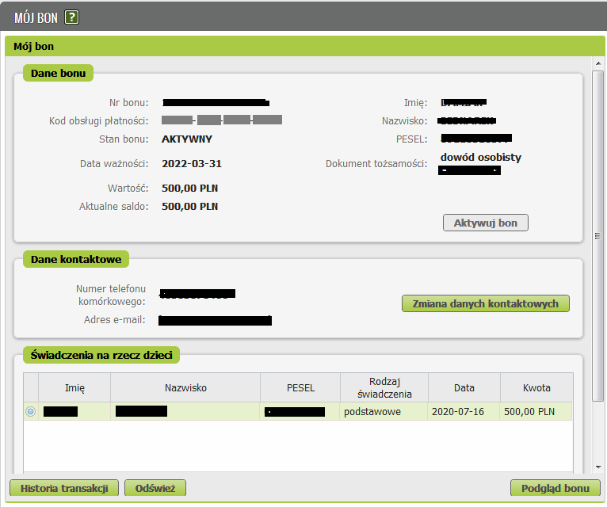
Możesz także wybrać przycisk [Podgląd bonu].
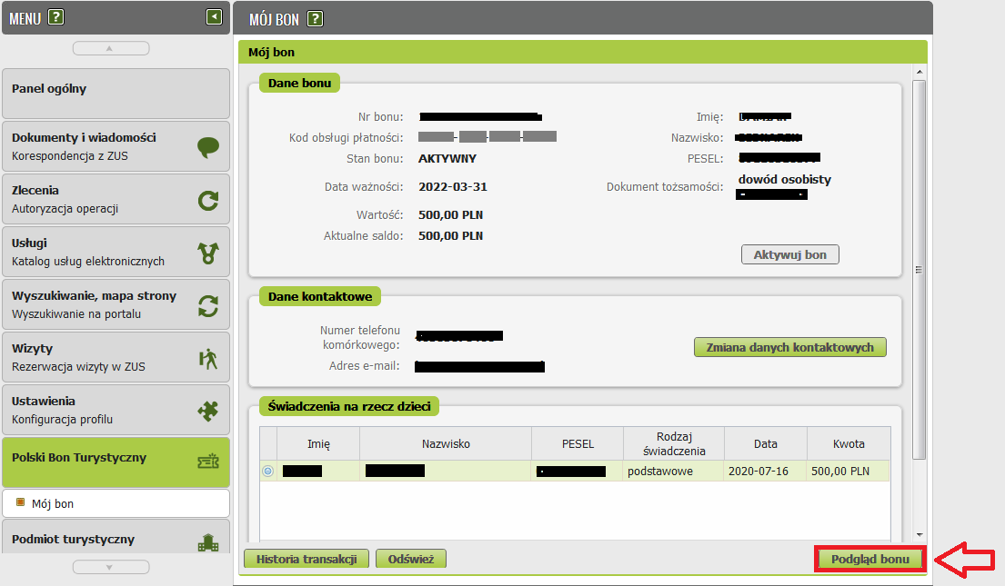
Wyświetli się Twój bon turystyczny.
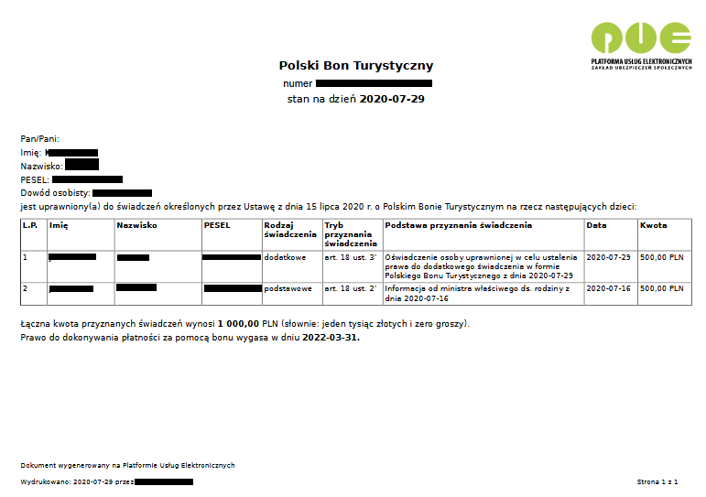

Jak zmienić dane podane przy aktywacji bonu?
Jeśli chcesz zmienić swój numer telefonu komórkowego lub adres e-mail, które podałeś przy aktywacji bonu kliknij [Zmiana danych kontaktowych].
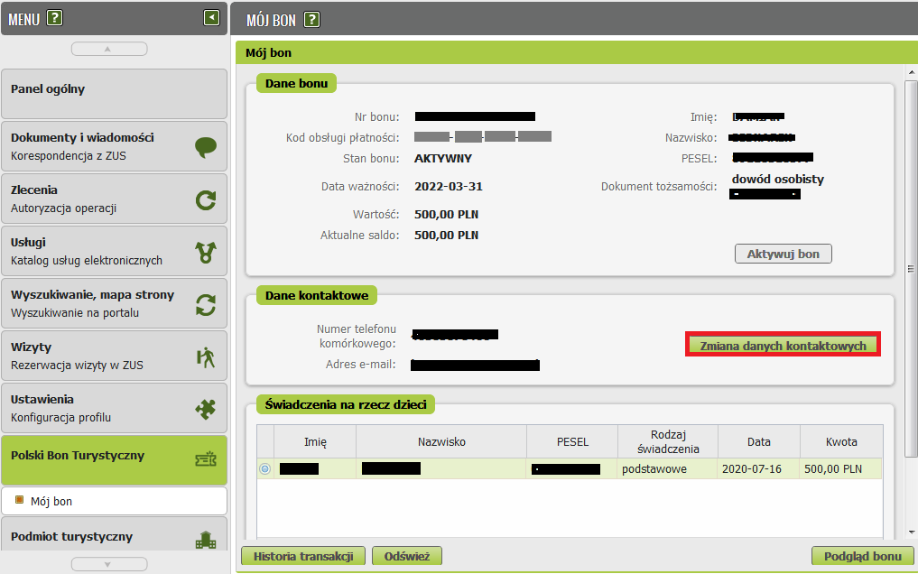
Wyświetli się okno [Zmiana danych kontaktowych] – zmień dane i zatwierdzić przyciskiem [OK].
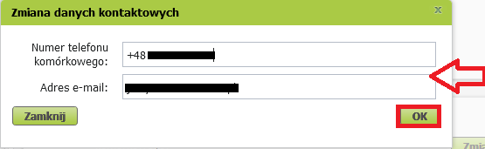

Gdzie znaleźć kod obsługi płatności?
Kod obsługi płatności otrzymasz e-mailem, gdy aktywujesz bon na Platformie Usług Elektronicznych (PUE) ZUS.
Kod możesz też sprawdzić na swoim profilu w PUE ZUS w zakładce [Polski Bon Turystyczny] > [Mój Bon].
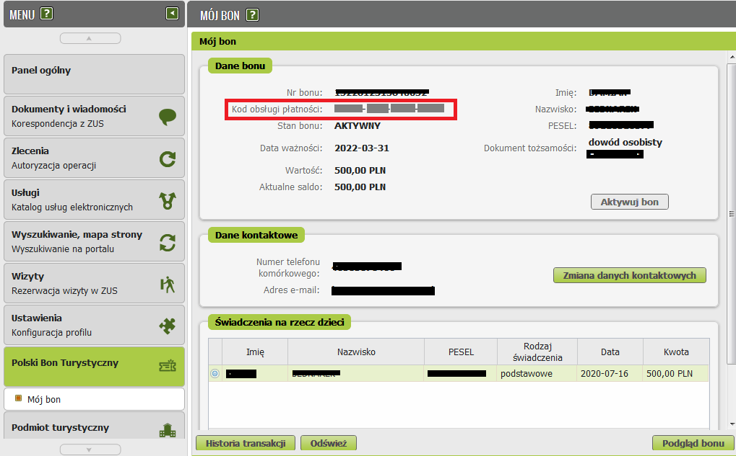

Ważne!
Tylko Ty będziesz znał kod obsługi płatności. Podasz go, gdy będziesz płacić za usługi, np. za rezerwację noclegu w hotelu.

Sprawdzisz go też w szczegółach [Mój bon]

Jak zmienić kod obsługi płatności?
Kod obsługi płatności bonem możesz w każdej chwili zmienić (np. w przypadku zagubienia lub kradzieży telefonu). Możesz to zrobić w zakładce [Polski Bon Turystyczny] -> [Mój bon]

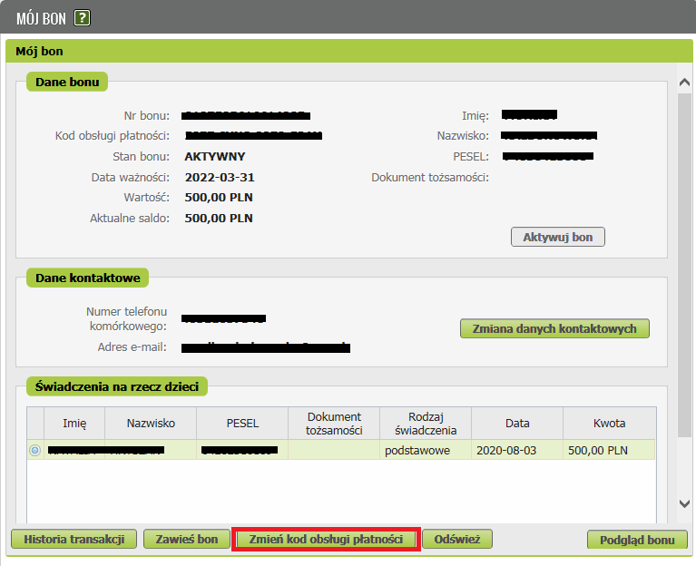

Pojawi się komunikat o nowym numerze kodu obsługi płatności:

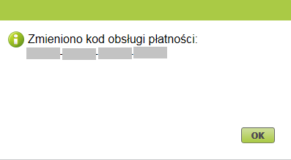

Gdzie sprawdzić historię transakcji (płatności bonem)?
Jeśli chcesz sprawdzić historię swoich transakcji (płatności) kliknij przycisk [Historia transakcji].
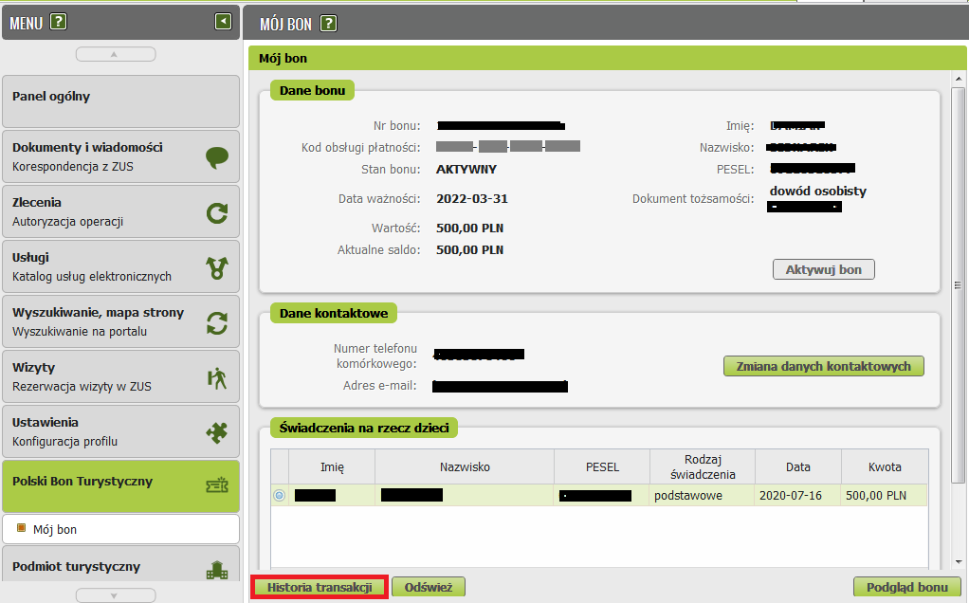
Możesz sprawdzić datę, podmiot turystyczny, w którym korzystałeś z usługi hotelarskiej lub imprezy turystycznej, kwotę oraz status transakcji.
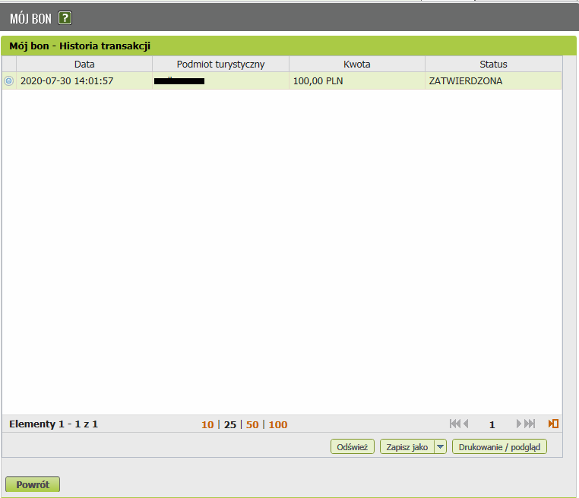

Jak zawiesić bon?
Bon możesz zawiesić np. w przypadku zagubienia lub kradzieży telefonu. W zakładce [Polski Bon Turystyczny] -> [Mój Bon] kliknij [Zawieś bon]
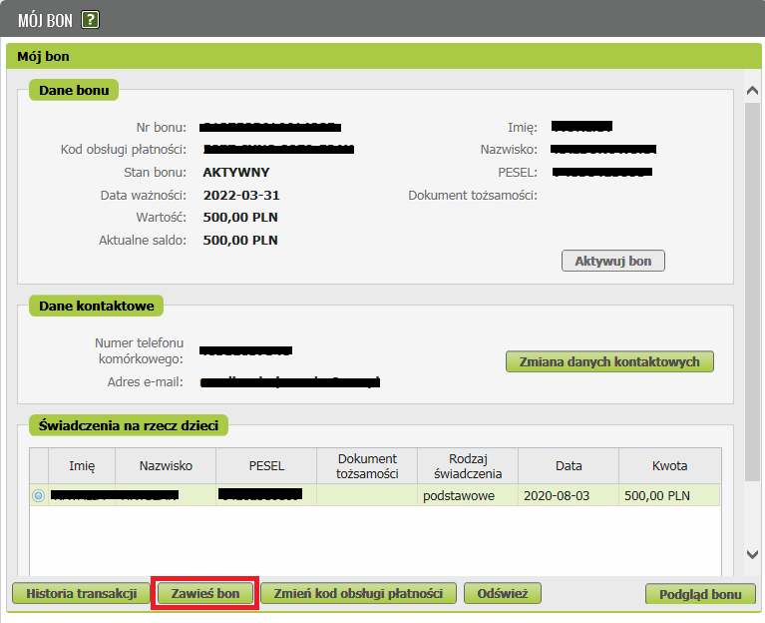
Informację o statusie Twojego bonu (np. aktywny, zawieszony) będziesz widział w szczegółach [Mój bon]
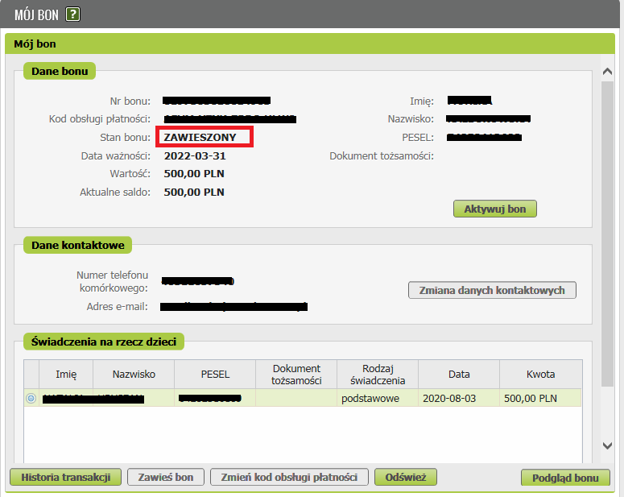
Ważne!
Dopóki Twój bon jest zawieszony, nie będziesz mógł płacić za usługi, np. za rezerwację noclegu w hotelu.

Aby ponownie aktywować bon kliknij [Aktywuj bon]
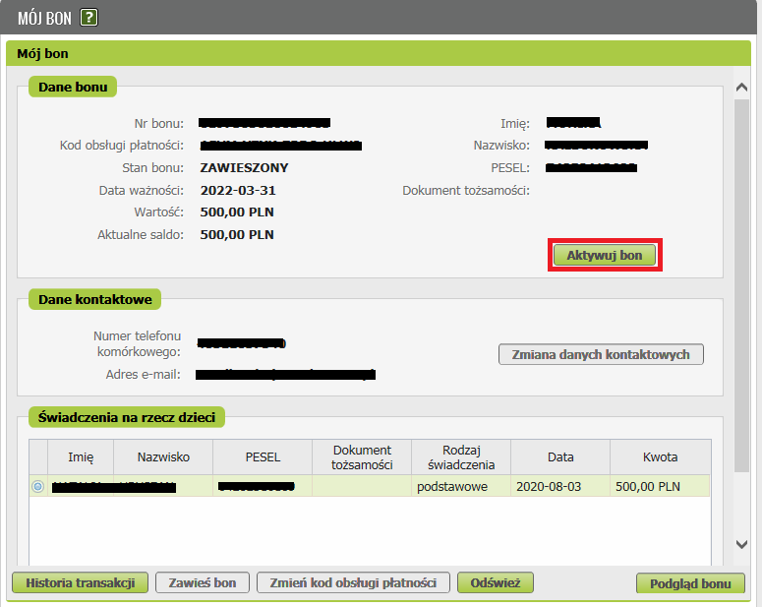
Na ekranie pojawi się informacja o ponownej aktywacji bonu, a na maila otrzymasz nowy kod obsługi płatności.
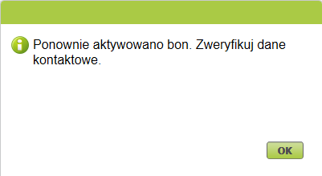
Sprawdź swój numer telefonu i e-mail w sekcji [Dane kontaktowe]. Jeśli chcesz zaktualizować te dane, kliknij [Zmiana danych kontaktowych].

